Sud-Ouest du 19 avril 2019

L’hôpital renforce l’offre de soins sur le territoire

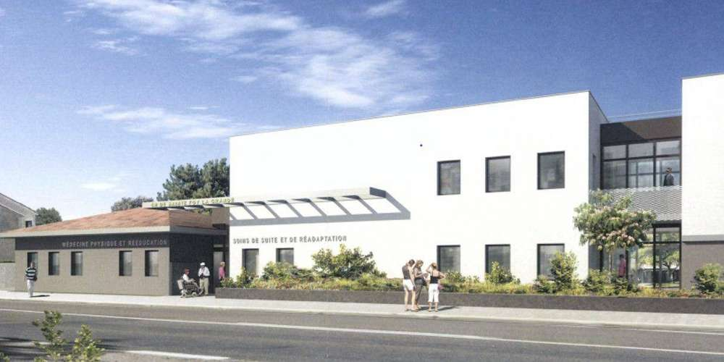
Le nouveau bâtiment de SSR est en cours de construction à Sainte-Foy-la-Grande. NIVEAU 3 ARCHITECTURE

Rattaché à l’hôpital de Libourne, l’établissement foyen a lancé la construction de son bâtiment de Soins de suite et de réadaptation (SSR).

Sylvain Petitjean
s.petitjean@sudouest.fr

Le défi de la construction. Voilà plus d’un an que le nouvel hôpital Robert-Boulin est sorti de terre à Libourne au terme d’une complexe opération à tiroirs. Une succession de démolition-reconstruction avait permis au centre hospitalier de rester sur son site historique. Cette fois-ci, c’est l’hôpital de Sainte-Foy-la-Grande qui tourne au même régime.

En décembre, les anciennes maisons de fonction de l’avenue du président-Hériot ont été rasées. Le projet foyen de reconstruire un bâtiment de Soins de suite et de réadaptation (SSR) de 45 lits se concrétise enfin. Avec des chambres individuelles et un plateau technique de rééducation moderne, il sera livré début 2020 après quelques rebondissements.

6 millions d’euros sans aides

Le plan de prévention des risques inondation qui s’applique sur l’ensemble du secteur imposait des contraintes avec un impact non négligeable sur la note finale. L’emplacement a donc été revu, le budget aussi : 6 millions d’euros, entièrement financés sur fonds propre, sans aucune subvention de l’Agence régionale de santé (ARS)…

« Pour nous, c’est un effort important », souligne Christophe Chalard, maire de Sainte-Foy et président du conseil de surveillance. « Un projet comme celui-là concourt à l’attractivité du territoire. Heureusement, les élus foyens marchent ensemble et le soutien de l’hôpital de Libourne est total. » Tous espèrent encore des crédits d’aide de l’ARS.

Les deux établissements hospitaliers ont une direction commune depuis quinze ans. À sa tête, Christian Soubie admet que « les difficultés connues par l’hôpital de Sainte-Foy par le passé ont pu amener certains à se poser la question de la légitimité de son maintien. L’établissement prouve aujourd’hui par son dynamisme que cette question est hors sujet ».

La certification A décrochée en 2016 avait redoré le blason de l’établissement. Depuis 2017, plusieurs dispositifs ont renforcé l’offre de soins proposés aux Foyens : un cabinet dentaire pour les personnes âgées fragiles, la permanence d’accès aux soins de santé pour les familles précaires, le développement de consultations avancées par des praticiens de l’hôpital de Libourne en diabétologie et bientôt en dermatologie… Sans oublier la radiographie numérique pour les consultations de télémédecine avec l’équipe d’imagerie libournaise et surtout l’implantation d’un scanner.

Outre le suivi du chantier en cours, dans les mois qui viennent, l’hôpital foyen sera mobilisé sur la création du centre de santé hospitalo-communal, et sur un projet de reconstruction de son Ehpad de 88 lits.

PROJET PARTICIPATIF

Dans le cadre de l’élaboration du projet d’établissement, les usagers, les professionnels partenaires ainsi que les soignants et agents hospitaliers sont invités à répondre à un questionnaire pour partager les attentes et définir les priorités de l’hôpital de Libourne pour les cinq prochaines années. Sur www.ch-libourne.fr

